Dự án VietGeos

Hướng dẫn xác nhận thành viên mới và duyệt bài

1.Đăng nhập vào trang quản trị

* Link trang admin : <http://vietgeos.net/administrator/index.php>

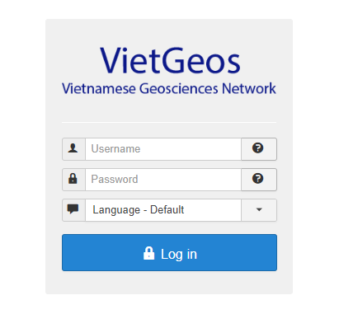

* Dùng tài khoản đã được tạo để đăng nhập.
* Sau khi đăng nhập thành công sẽ hiện ra trang như hình bên dưới.

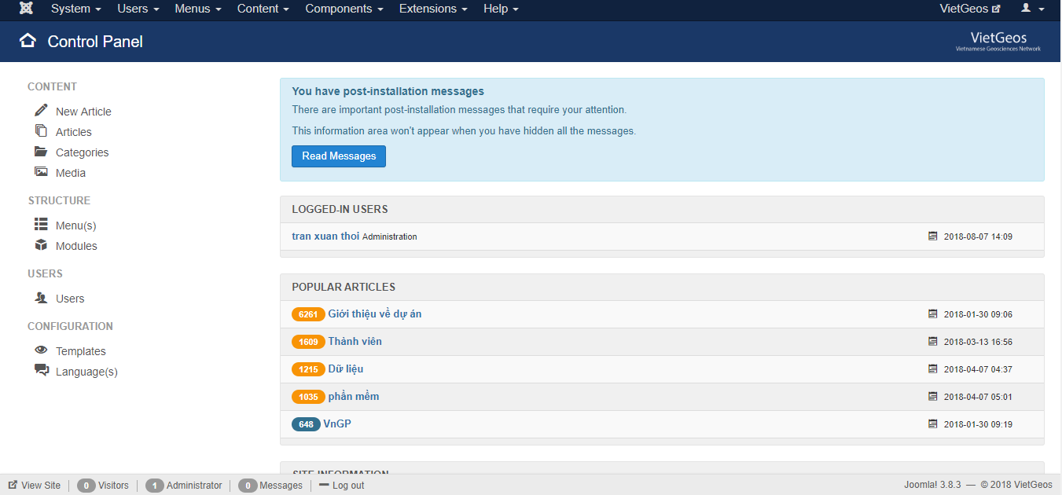

2.Hướng dẫn xác nhận thành viên mới

+ Kích hoạt tài khoản thành viên.

* Trên thanh menu .



* Click “Users”->”Manage” (ảnh minh họa).

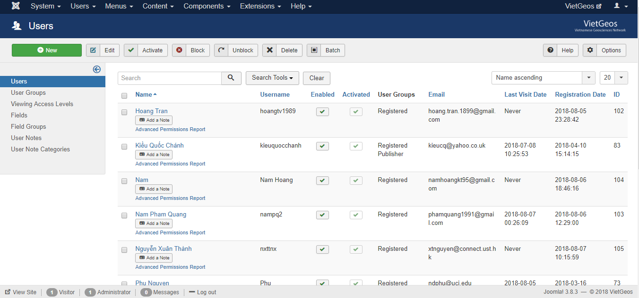

* Những tài khoản có 2 field “Enabled” và “Activated” có dấu  là những tài khoản đã được activate (ảnh minh họa).



* Những tài khoản có 2 field “Enabled” và “Activated” có dấu  là những tài khoản chưa được activate chỉ cần click vào dấu  để chuyển thành dấu  (ảnh minh họa).



+ Gán quyền cho những user đã được ủy quyền để tạo bài viết .

* Mặc định khi user tạo tài khoản thì field “User Groups” của user đó là “Registered”.
* Ủy quyền tạo bài viết cho user đó:
* Click vào field “Name” của user đó (ảnh minh họa).



* Chọn tab “Assigned User Groups” và click chọn “Registered” và “Author” (ảnh minh họa).

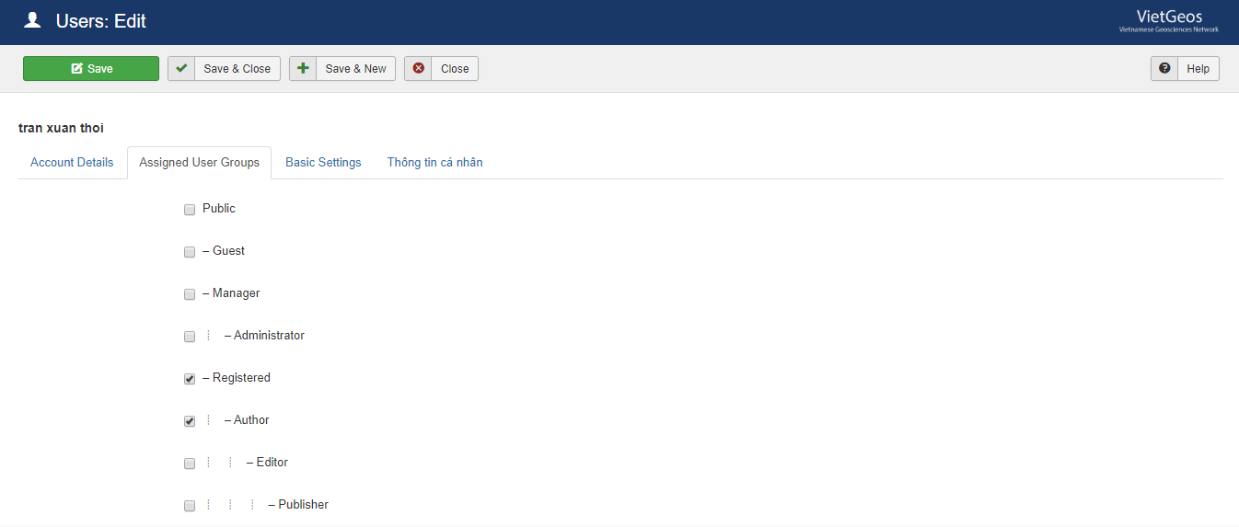

* Nhấn save để lưu lại.

3.Hướng dẫn duyệt bài.

* Trên thanh menu .



* Chọn “Content” ->”Articles” (ảnh minh họa).

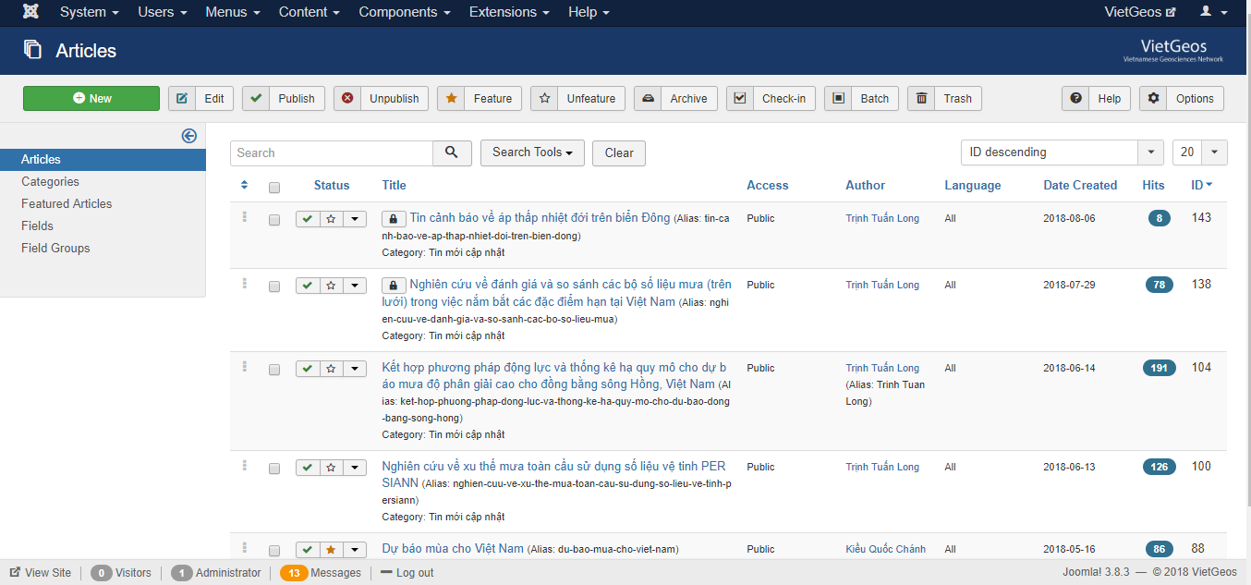

* Để lọc các bài viết theo Category click “Search Tools “-> click field “Select Category” -> chọn “Tin mới cập nhật”(ảnh minh họa).

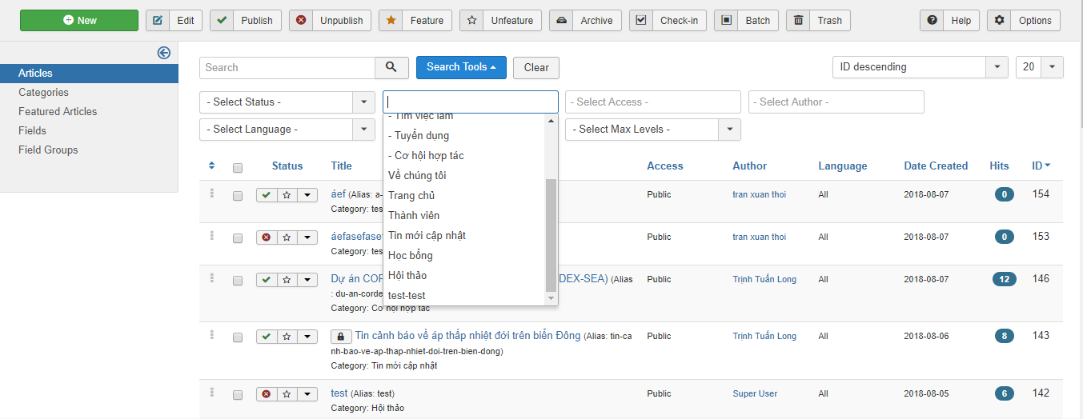

* Bài viết có field “Status” có dấu là những bài viết đã publish (ảnh minh họa).



* Bài viết có field “Status” có dấu là những bài viết chưa publish chỉ cần click vào dấu  để chuyển thành dấu  là được (ảnh minh họa).

